 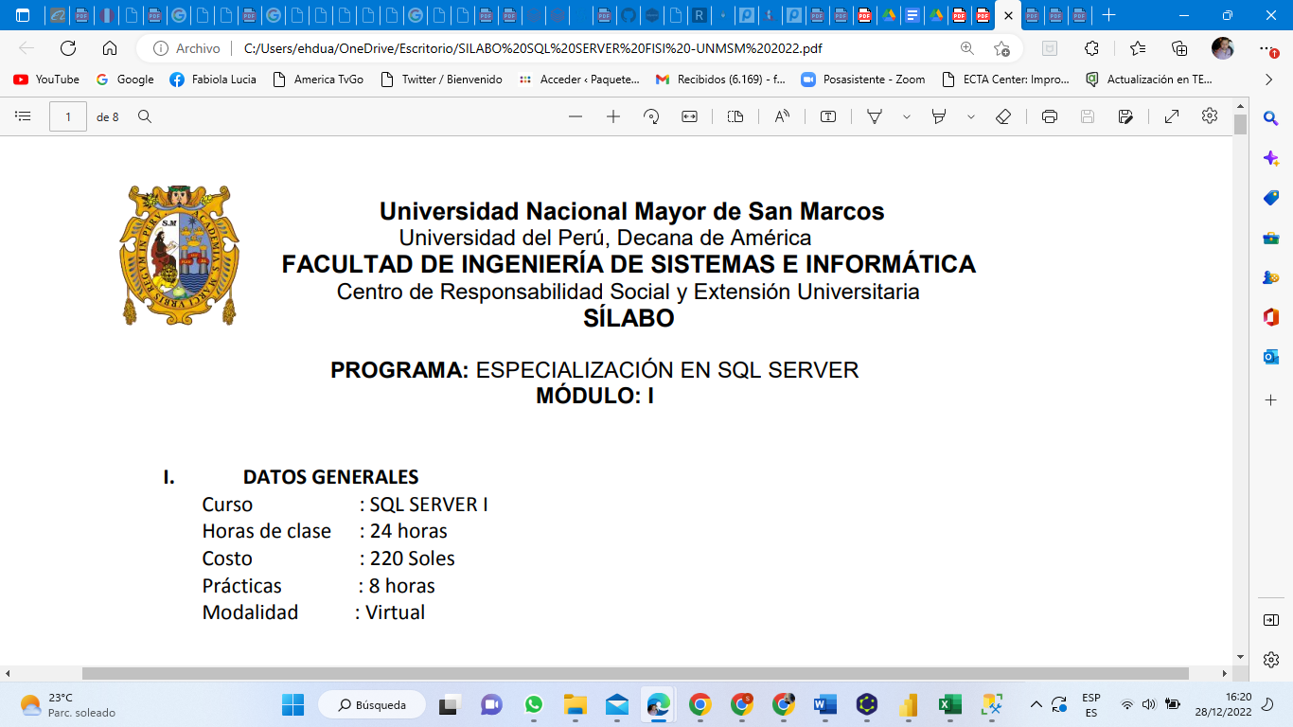

**ASIGNATURA: PRESENTACION DEL PROYECTO FINAL**

**TEMA: CREACION DE UNA FINTECH FNANCIERA DE APOYO AL EMPRENDEDOR**

**ALUMNO: LUIS EDUARDO RODRIGUEZ BALCAZAR**

**DNI: 40445919**

**DOCENTE: Miss LIDIA SANCHEZ**

**LIMA, DICIEMBRE DEL AÑO 2022**

**INDICE GENERAL**

1. **Descripción del proyecto………………………………………… PAG. 1**
2. **Diagrama de entidad relación (DER)…………………………PAG 2**
3. **Diagrama de la base de datos……………………………………PAG 3**
4. **Creación de la Base de Datos……………………………………PAG 4**
5. **Creación de tablas e inserción de datos…………………PAG 5**
6. **DESCRIPCION DEL PROYECTO**

**1.1- MISION:**

Convertir los sueños de nuestros clientes en realidad, impulsando la inclusión financiera y nuevos negocios de emprendimiento”, contribuyendo al desarrollo sostenible del país, con una cultura inclusiva, solidaria y progresista.

**1.2-VISION:**

Ser reconocidos como la Fintech líder del rubro financiero que desarrolla y promueve soluciones innovadoras y accesibles con alta calidad de servicio a los emprendedores y microempresarios peruanos.

**1.3 VALORES:**

-Con Integridad

Actuemos con sinceridad, honestidad y respeto.

-Por Clientes

Trabajemos con agilidad y de manera proactiva.

-Entre Nosotros

Colaboremos con responsabilidad, planificación y comunicación.

-A favor del País

Aportemos al crecimiento de nuestra nación y sociedad, siendo el ejemplo de futuras generaciones.

**1.4 DESCRIPCION DE LA FINTECH:**

Somos una entidad micro financiera que apoyamos con recursos económicos para sus necesidades de inversión, para capital de trabajo, activo fijo, y actividades de consumo personal, según la naturaleza de cada actividad económica, promoviendo además la inclusión financiera, generando capacidad de ahorro y crecimiento de la economía de la pequeña y micro empresa.

**2.-DIAGRAMA DE ENTIDAD REALACION (DER):**

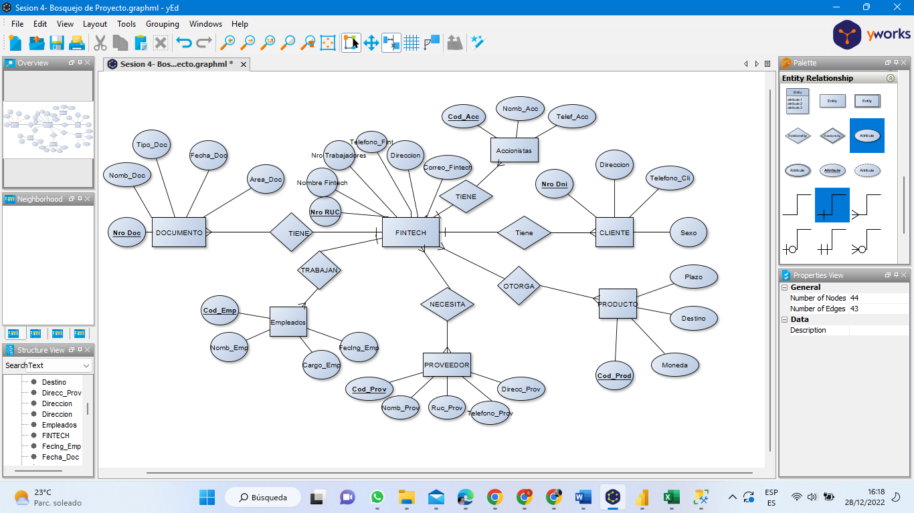

**3. DIAGRAMA DE LA BASE DE DATOS FINTECCH**

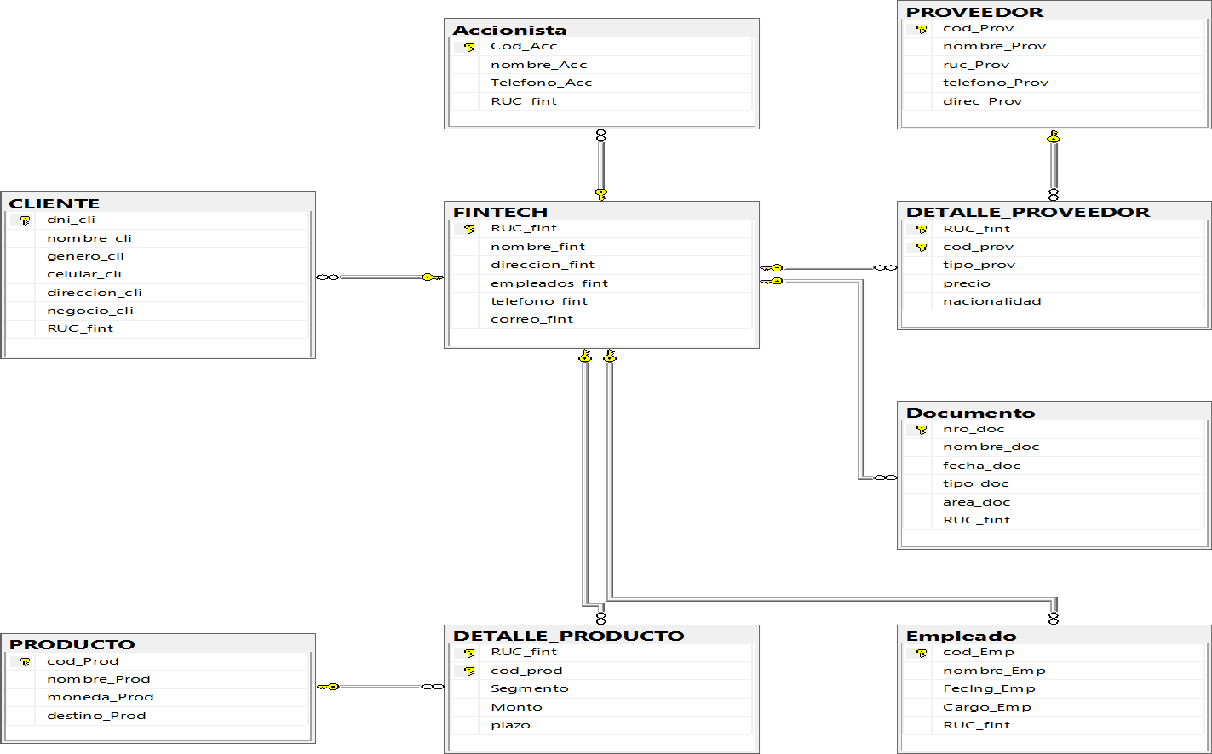

**4.- CREACION DE BASE DE DATOS, TABLAS E INSERCION DE DATOS EN SQL**

* 1. **-CREANDO LA BASE DE DATOS FINTECH Y SUS TABLAS, E INSERTANDO DATOS**

use master

go

if db_id('FINTECH') is not null

drop database FINTECCH

go

CREATE DATABASE FINTECCH

ON PRIMARY (

NAME = 'FINTECCH',

FILENAME = 'C:\DATA\FINTECCH.mdf',

SIZE = 50mb,

MAXSIZE = unlimited,

FILEGROWTH = 5mb

),

(

NAME = 'FINTECCH_SEC',

FILENAME = 'C:\DATA\FINTECCH_SEC.ndf',

SIZE = 20mb,

MAXSIZE = 25mb,

FILEGROWTH = 5%

)

LOG ON (

NAME = 'FINTECCH_LOG',

FILENAME = 'C:\DATA\FINTECCH_LOG.ldf',

SIZE = 18mb,

MAXSIZE = 20mb,

FILEGROWTH = 4mb

)

GO

use FINTECCH

go

create table FINTECCH(

RUC_fint char (11) not null check ( RUC_fint like '[1,2]0[0-9][0-9][0-9][0-9][0-9][0-9][0-9][0-9][0-9]') primary key,

nommbre_fint varchar (20) not null,

direccion_fint varchar (50) not null,

Num_empleados_fint char (20)not null,

telefono_fint char(9) not null check( telefono_fint like '9[0-9][0-9][0-9][0-9][0-9][0-9][0-9][0-9]'),

correo_fint varchar(30) not null

)

go

create table CLIENTE(

dni_cli char(8)not null primary key,

nombre_cli varchar(60) not null,

genero_cli char(1) not null check(genero_cli like '[M,F]'),

celular_cli char(9) not null check( celular_cli like '9[0-9][0-9][0-9][0-9][0-9][0-9][0-9][0-9]'),

direccion_cli varchar(80) not null,

negocio_cli varchar(100) not null,

RUC_fint char (11) not null check( RUC_fint like '[1,2]0[0-9][0-9][0-9][0-9][0-9][0-9][0-9][0-9][0-9]') references FINTECCH

)

go

CREATE TABLE PRODUCTO (

cod_Prod int not null primary key,

nombre_Prod varchar(20) not null,

moneda_Prod money not null,

destino_Prod varchar(50) null

)

go

CREATE TABLE DETALLE_PRODUCTO(

RUC_fint char (11) not null check( RUC_fint like '[1,2]0[0-9][0-9][0-9][0-9][0-9][0-9][0-9][0-9][0-9]') references FINTECCH,

cod_prod int not null references PRODUCTO,

Segmento varchar (60) not null,

Monto money not null,

plazo varchar (50) not null,

PRIMARY KEY (RUC_fint, cod_prod)

)

go

CREATE table PROVEEDOR(

cod_Prov int not null primary key,

nombre_Prov varchar(60) not null,

ruc_Prov char(11) not null unique check( ruc_Prov like '[1,2]0[0-9][0-9][0-9][0-9][0-9][0-9][0-9][0-9][0-9]') ,

telefono_Prov char(9) not null check( telefono_Prov like '9[0-9][0-9][0-9][0-9][0-9][0-9][0-9][0-9]'),

direc_Prov varchar(60) not null,

)

GO

CREATE TABLE DETALLE_PROVEEDOR(

RUC_fint char (11) not null check( RUC_fint like '[1,2]0[0-9][0-9][0-9][0-9][0-9][0-9][0-9][0-9][0-9]') references FINTECCH,

cod_prov int not null references PROVEEDOR,

tipo_prov varchar (60) not null,

precio money not null,

nacionalidad varchar (50) not null,

PRIMARY KEY (RUC_fint, cod_prov)

)

go

CREATE TABLE Empleado (

cod_Emp CHAR(6) NOT NULL PRIMARY KEY,

nombre_Emp VARCHAR(26) NOT NULL,

FecIng_Emp DATE NOT NULL,

Cargo_Emp VARCHAR(20) NOT NULL,

RUC_fint char (11) not null check( RUC_fint like '[1,2]0[0-9][0-9][0-9][0-9][0-9][0-9][0-9][0-9][0-9]') references FINTECCH

)

GO

CREATE TABLE Accionista (

Cod_Acc CHAR(6) NOT NULL PRIMARY KEY,

nombre_Acc VARCHAR(26) NOT NULL,

Telefono_Acc char(9) not null check( telefono_Acc like '9[0-9][0-9][0-9][0-9][0-9][0-9][0-9][0-9]'),

RUC_fint char (11) not null check( RUC_fint like '[1,2]0[0-9][0-9][0-9][0-9][0-9][0-9][0-9][0-9][0-9]') references FINTECCH

)

GO

create table Documento(

nro_doc int not null primary key,

nombre_doc VARCHAR (15) NOT NULL,

fecha_doc date not null default getdate(),

tipo_doc varchar (20) not null,

area_doc varchar (50) not null,

RUC_fint char (11) not null check( RUC_fint like '[1,2]0[0-9][0-9][0-9][0-9][0-9][0-9][0-9][0-9][0-9]') references FINTECCH

)

go

select*from FINTECCH

insert into FINTECCH values ('20587014561','EMPRENDEDOR','av.san juan 922', '20', '997886271','emprendedor@gmail.com')

GO

insert into FINTECCH values ('20538901525','CREDIFACIL','av. saenz peña 200', '25', '960871379','credifacil@gmail.com')

GO

insert into FINTECCH values ('20855386067','MIBANQUITO','av.diego ferre 700', '15', '922564978','mibanquito@gmail.com')

GO

insert into FINTECCH values ('20725691258','TUAMIGOCASH','av.san lucas 800', '30', '944568901','tuamigocash@gmail.com')

GO

select*from CLIENTE

insert into CLIENTE values (42445617, 'ALEX BAZAN SILVA', 'M', '964523169', 'Av.tomas marzon 183','bodega','20587014561' )

GO

insert into CLIENTE values (41367891, 'ERNESTO CHAN LOPEZ', 'M', '978541432', 'Av.juan valle 341','zapateria','20538901525')

GO

insert into CLIENTE values (07542780, 'PAMELA CHU MAS', 'F', '976531489', 'Av.larco 103','boutique','20855386067')

GO

insert into CLIENTE values (16452389, 'ELVER DIEZ LU', 'M', '989531567', 'Av.angamos 980','restaurant','20725691258')

GO

insert into CLIENTE values (46785412, 'MANUELA LING PALMA', 'F', '967665489', 'Av.villaran 790','panaderia','20587014561')

GO

insert into CLIENTE values (45678901, 'JUAN CHERO BAY', 'M', '967568902', 'Av.la rinconada 900','lavanderia','20538901525')

GO

insert into CLIENTE values (10097635, 'JOSE PAREDES INGA', 'M', '945678316', 'Av.juan tomy 340','farmacia','20855386067')

GO

insert into CLIENTE values (16723987, 'ANA SILVA PAZ', 'F', '989700548', 'Av.la pradera 750','pizzeria','20725691258')

GO

insert into CLIENTE values (45679026, 'CELIA CRUZ CURO', 'F', '998547901', 'Av.el pacifico 800','pasteleria','20587014561')

GO

insert into CLIENTE values (45678320, 'JUAN MALCA CIAO', 'M', '969876512', 'Av.juan arona 100','ferreteria','20587014561')

GO

select*from PRODUCTO

insert into PRODUCTO values ('001', 'CAPITAL DE TRABAJO', 10000,'COMPRA DE MERCADERIA')

GO

insert into PRODUCTO values ('002', 'ACTIVO FIJO',50000,'COMPRA DE EQUIPOS')

GO

insert into PRODUCTO values ('003', 'CREDITO HIPOTECARIO', 400000,'COMPRA DE VIVIENDA')

GO

insert into PRODUCTO values ('004', 'MI VEHICULO',100000,'COMPRA DE VEHICULO')

GO

insert into PRODUCTO values ('005', 'AMPLIACION DE CASA',100000,'CONSTRUCCION DE VIVIENDA')

GO

select*from DETALLE_PRODUCTO

insert into DETALLE_PRODUCTO values ('20587014561', '001', 'PYME', 8000, 18)

GO

insert into DETALLE_PRODUCTO values ('20538901525', '002','PYME', 20000,36)

GO

insert into DETALLE_PRODUCTO values ('20855386067', '003', 'CONSUMO', 200000, 240)

GO

insert into DETALLE_PRODUCTO values ('20725691258', '004','CONSUMO', 50000, 60)

GO

select*from PROVEEDOR

insert into PROVEEDOR values (101, 'SISTEMAS PRIME','20456764511','955452582','Av. De La Mar 190')

GO

insert into PROVEEDOR values (102, 'INFOKORP','20324567902','977865324','Av. El Algarrobo 150')

GO

insert into PROVEEDOR values (103, 'MUEBLES INGA','20897643573','998763460','Av. El Sol 700')

GO

insert into PROVEEDOR values (104, 'SEGURIDAD TORO','20321578904','988765318','Av. Imperio 980')

GO

insert into PROVEEDOR values (105, 'COMPUTRONIC','20789654235','977654290','Av. El Inka 790')

GO

insert into PROVEEDOR values (106, 'PROSEKUR','20768903456','978901234','Av. Las Palomas 250')

GO

select*from DETALLE_PROVEEDOR

insert into DETALLE_PROVEEDOR values ('20587014561', '101', 'SERVICIOS INFORMATICOS', 20000, 'PERUANO')

GO

insert into DETALLE_PROVEEDOR values ('20538901525', '102','CENTRAL DE RIESGOS', 10000, 'MEXICANO')

GO

insert into DETALLE_PROVEEDOR values ('20855386067', '103', 'MOBILIARIO Y EQUIPO', 90000, 'PERUANO')

GO

insert into DETALLE_PROVEEDOR values ('20725691258', '104','SEGURIDAD', 15000, 'PERUANO')

GO

insert into DETALLE_PROVEEDOR values ('20538901525', '105','EQUIPOS DE COMPUTO', 100000, 'CANADIENSE')

GO

insert into DETALLE_PROVEEDOR values ('20855386067', '106', 'TRANSPORTE DE REMESAS', 10000, 'COLOMBIANO')

GO

select*from EMPLEADO

insert into EMPLEADO values (2001, 'JUAN CARLOS','24/02/2020','Analista de Creditos','20855386067')

GO

insert into EMPLEADO values (2002, 'LUIS RODRIGUEZ','04/01/2020','Gerente General','20538901525')

GO

insert into EMPLEADO values (2003, 'VANESA CABRERA','20/02/2020','Jefa de Creditos','20855386067')

GO

insert into EMPLEADO values (2004, 'NATALIA SALAZAR','14/02/2020','Jefe Comercial','20725691258')

GO

insert into EMPLEADO values (2005, 'PABLO LEON','22/02/2020','Supervisor','20855386067')

GO

insert into EMPLEADO values (2006, 'CARLA ARIAS','12/02/2020','Cajera','20587014561')

GO

insert into EMPLEADO values (2007, 'NADIA SOTO','04/02/2021','Asistente' ,'20725691258')

GO

insert into EMPLEADO values (2008, 'ISABEL PAJARES','14/02/2020','Analista de RRHH','20587014561')

GO

insert into EMPLEADO values (2009, 'FRANK RUIZ','02/02/2020','Supervisor Cobranzas','20855386067')

GO

insert into EMPLEADO values (2010, 'DANIELA SAKI','21/02/2020','Asistente Legal','2085538606')

GO

select * from Empleado

go

DELETE Empleado

WHERE cod_Emp=210

GO

select * from EMPLEADO

go

select*from Accionista

insert into Accionista values (5001, 'RAUL BLOMBERG','990765349','20855386067')

GO

insert into Accionista values (5002, 'JAVIER RODRIGUEZ','965312908','20538901525')

GO

insert into Accionista values (5003, 'KATYA MOSSELI','980754238','20855386067')

GO

insert into Accionista values (5004, 'KAREN PAGE','908769412','20725691258')

GO

select* from Documento

insert into Documento values (102001, 'PAGARE','24/05/2020','Legal', 'Comercial', '20855386067')

GO

insert into Documento values (102002, 'CONTRATO','21/03/2020','Legal', 'Comercial', '20587014561')

GO

insert into Documento values (102003, 'CHEQUE','14/02/2020','Creditos', 'Comercial', '20538901525')

GO

insert into Documento values (102004, 'CRONOGRAMA','24/09/2020','Creditos', 'Comercial', '20725691258')

GO

insert into Documento values (102005, 'FACTURA','20/09/2020','Tributario', 'Administrativa', '20855386067')

GO

insert into Documento values (102006, 'HOJA RESUMEN','24/05/2020','Legal', 'Riesgos', '20855386067')

GO

**4.2 -REALIZANDO CONSULTAS USANDO INNER JOIN Y CONDICIONES**

**/*2.1.Listar el nombre de cliente, ruc del fintech , solo de los que correspondan al genero Femenino, y que el nombre del cliente comience con P o C**

**Mostrar los 4 primeros registros*/**

select top 4 CLI.nombre_Cli, fint.RUC_fint,cli.genero_cli

from CLIENTE as cli

inner join FINTECCH as FINT

on cli.RUC_fint = FINT.RUC_fint

where cli.genero_cli= 'F'

and cli.nombre_cli like '[P,C]%'

go

**--2.2Listar el dni de cliente, nombre de cliente, celular de cliente y direccion, solo de los clientes cuyo negocio comience con p.**

select c.dni_cli, c.nombre_cli, c.celular_cli, c.direccion_cli

from CLIENTE as c --tabla 1

inner join FINTECCH as f --tabla 2

on c.RUC_fint= f.RUC_fint --campo común

where c.negocio_cli like '[P]%'

go

**--2.3. Lista el nombre del empleado, codigo y cargo de los empleados que ingresaron a laborar a partir del 15.02.2020**

select emp.nombre_emp, emp.cod_emp, emp.cargo_emp

from Empleado as emp

inner join FINTECCH as fint

on emp.RUC_fint = fint.RUC_fint

where FecIng_Emp > '15-02-2020'

go

**3 PROCEDIMIENTOS ALMACENADOS (SP) CON PARÁMETROS E INNER JOIN**

**--3.1.Cree un sp que muestre todos los documentos. Listar unicamente los documentos enviado como parámetro .--**

SELECT * FROM Documento

GO

SELECT * FROM DOCUMENTO AS D

WHERE D.tipo_doc='LEGAL'

GO

CREATE OR ALTER PROCEDURE USP_ListarDocumentosarealegal

@tipo_doc char(15)

Begin

SELECT * FROM Documento AS D

WHERE D.tipo_doc=@tipo_doc

End

go

execute USP_ListarDocumentosarealegal'LEGAL'

go

**/*3.2 Crear un sp que muestre el codigo del proveedor, tipo de proveedor y el precio**

**de los productos cuya nacionalidad , sera un rango enviado como parámetro.*/**

CREATE OR ALTER PROCEDURE USP_nacionalidad

@nacionalidad varchar (50)

as

Begin

SELECT prov.cod_prov, detP.tipo_prov, detP.precio,detP.nacionalidad

FROM PROVEEDOR as prov

inner join DETALLE_PROVEEDOR as detP

on prov.cod_Prov = detP.cod_prov

wHERE detP.nacionalidad = 'PERUANO'

End

go

execute USP_nacionalidad 'PERUANO'

GO

**/*3.3 Crear un sp que muestre el codigo del producto, segmento del producto y monto del producto**

**los productos cuyo monto , sera un rango enviado como parámetro.*/**

CREATE OR ALTER PROCEDURE USP_monto

@monto money

as

Begin

SELECT prod.cod_prod, det.Segmento , det.Monto

FROM Producto as prod

inner join DETALLE_PRODUCTO as det

on prod.cod_Prod = det.cod_prod

wHERE det.Monto < 100000

End

go

execute USP_monto'100000'

GO

FIN